KẾ HOẠCH BÀI DẠY MÔN TOÁN 4 - TUẦN 3
TIẾT 11 - BÀI 7: CÁC SỐ CÓ NHIỀU CHỮ SỐ (TIẾP THEO)

I. YÊU CẦU CẦN ĐẠT
1. Năng lực đặc thù
- Năng lực giải quyết vấn đề toán học: Đọc, viết được các số có nhiều chữ số (đến lớp triệu)
- Năng lực tư duy và lập luận toán học: Nhận biết được cấu tạo thập phân của một số và giá trị theo vị trí của mỗi chữ số trong đó.
2. Năng lực chung
- Tự chủ và tự học: HS tích cực, chủ động suy nghĩ để hoàn thành các bài tập
- Giao tiếp và hợp tác: Trao đổi, thảo luận với bạn về cách đọc, viết các số có nhiều chữ số (đến lớp triệu); về cấu tạo thập phân của một số và giá trị theo vị trí của mỗi chữ số trong đó.
- Giải quyết vấn đề và sáng tạo: Vận dụng kiến thức về số có nhiều chữ số vào thực tiễn.
3. Phẩm chất
- Hình thành sự chăm chỉ, ý thức trách nhiệm đối với bản thân và tập thể, biết giúp đỡ bạn khi bạn gặp khó khăn trong quá trình luyện tập thực hành đọc, viết các số có nhiều chữ số (đến lớp triệu); về cấu tạo thập phân của một số và giá trị theo vị trí của mỗi chữ số trong đó.
II. ĐỒ DÙNG DẠY HỌC
- Giáo viên: két có mật mã là 1 hàng số
- Học sinh: SHS, vở bài tập, bộ đồ dùng toán 4.
III. CÁC HOẠT ĐỘNG DẠY HỌC CHỦ YẾU
TG | HOẠT ĐỘNG CỦA GIÁO VIÊN | HOẠT ĐỘNG CỦA HỌC SINH
A. Hoạt động Mở đầu
*Mục tiêu:
- Cho HS ổn định tổ chức đầu giờ, tạo tâm thế vui tươi, phấn khởi kết nối với bài học
- Khởi động: Ôn lại các kiến thức đã học và phát triển được các năng lực: Đếm, đọc, viết được các số có nhiều chữ số (đến lớp triệu) qua đó HS phát triển được các năng lực đó là năng lực giao tiếp toán học
- Kết nối: Giới thiệu bài: Các số có nhiều chữ số (tiếp theo)
* Cách thực hiện: Tổ chức trò chơi: “Đố bạn”
 | 1. Khởi động (5’)  - Tổ chức cho HS chơi trò chơi: “Đố bạn”  * Luật chơi: HS chia làm 2 đội, mỗi đội chuẩn bị những miếng bìa ghi các số có nhiều chữ số. Đôi này đọc số của đội kia đã chuẩn bị. Đội viết cách đọc nhanh và chính xác thì thắng cuộc.  - GV tổng kết trò chơi và tuyên dương đội thắng cuộc.  - Giới thiệu bài: Giờ học toán hôm nay các em tiếp tục đọc, viết các số có nhiều chữ số và củng cố kĩ năng nhận biết giá trị của từng chữ số theo hàng và lớp. | - HS tham gia trò chơi  Ví dụ:  Đội 1 Đội 2  314 000 204 35 094 622  200 312 345 210 891 207  1 045 218 11 501 324
B. LUYỆN TẬP, THỰC HÀNH
*Mục tiêu:
- Đọc, viết được các số có nhiều chữ số (đến lớp triệu)
- Viết được 1 số có nhiều chữ số thành tổng của các hàng.
- Các NL được phát triển qua hoạt động này gồm: NL giao tiếp toán học, NL tư duy và lập luận toán học
 | 3. Luyện tập, thực hành  *Bài 3: cá nhân  - Gọi HS đọc yêu cầu bài tập  - GV hướng dẫn HS phân tích mẫu:  + Số 2 196 245 gồm mấy triệu, mấy trăm nghìn, mấy chục nghìn, mấy nghìn , mấy trăm, mấy chục, mấy đơn vị?  - Hãy viết số 2 196 245 thành tổng các triệu, trăm nghìn, chục nghìn, nghìn, trăm, chục, đơn vị.  - Gv nhận xét cách viết đúng, sau đó yêu cầu HS cả lớp làm các phần còn lại của bài.  - Cho HS làm bài cá nhân vào vở  - Gọi 3 HS lên bảng làm bài  - GV nhận xét, chốt kết quả đúng  *Bài 4: nhóm 4  - Gọi HS đọc yêu cầu bài tập  - Cho HS thảo luận nhóm 4, các bạn trong nhóm có thể đặt câu hỏi để chia sẻ thông tin có được khi đọc bảng.  - Tổ chức trò chơi “Nhanh như chớp”  + Dân số Việt Nam là bao nhiêu người? + Trong bảng trên, quốc gia nào đông dân nhất?  + Dân số Thái Lan tính đến ngày 21 tháng 6 2019 là bao nhiêu người?  + Trong bảng trên, quốc gia nào ít dân nhất? Bao nhiêu người?  - GV nhận xét | - HS đọc  + HS: Số 2 196 245 gồm 2 triệu, 1 trăm nghìn, 9 chục nghìn, 6 nghìn, 2 trăm, 4 chục, 5 đơn vị.  - 1 HS lên bảng viết, lớp làm bài vào vở  2 196 245 = 2 000 000 + 100 000 + 90 000 + 6 000 + 200 + 40 + 5  - HS làm bài vào vở  - 3 HS lên bảng làm bài, lớp nhận xét  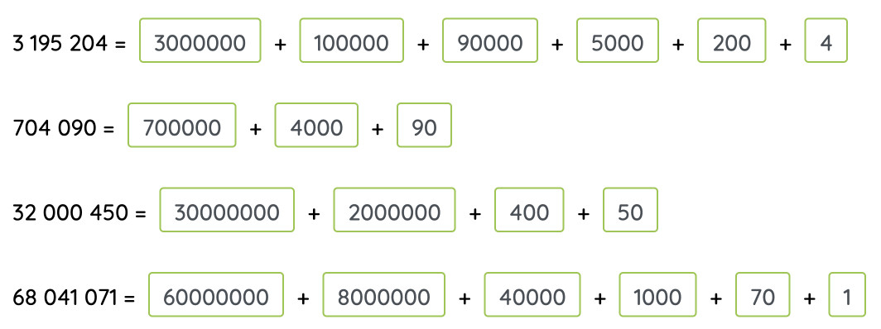  - HS đọc  - HS thảo luận nhóm 4  - HS tham gia trò chơi  + 98 932 814 người  + Phi-líp-pin  + 70 074 776 người  + Lào với 7 478 294 người
C. HOẠT ĐỘNG VẬN DỤNG, TRẢI NGHIỆM
* Mục tiêu
- Ôn tập lại cách đọc, viết số có nhiều chữ số, nhận biết và tổng hợp được thông tin rồi tìm ra số thích hợp
 | *Bài 5: Lớp  - Trò chơi: Truy tìm mật mã  - GV đưa ra tình huống: Bạn A có mua 1 chiếc két nhỏ nhưng bạn đã quên mất mật mã của nó, các con hãy cùng nhau giúp bạn A tìm lại mật mã để mở được chiếc két này nhé!  - GV chiếu màn hình những gợi ý về mật mã của chiếc két  - HS thảo luận nhóm 2 tìm kết quả  - Mời 1 nhóm nhanh nhất báo cáo kết quả tìm được và chia sẻ cách làm.  *Củng cố, dặn dò:  - Hôm nay các con được học những gì?  - Nhận xét tiết học  - Dặn HS chuẩn bị bài sau | - HS lắng nghe  - 1 HS đọc gợi ý  HS:  + Số phải tìm là số có 6 chữ số  + Chữ số hàng trăm nghìn lớn hơn 2 và nhỏ hơn 4 là 3  + Chữ số hàng chục nghìn là 0  + Chữ số hàng nghìn là 7  + Chữ số hàng chục bằng chữ số hàng trăm là 2  + Chữ số hàng chục là 2  + Chữ số hàng đơn vị là số lớn nhất có 1 chữ số là 9  Nên số phải tìm là 307 229  - HS trả lời

TIẾT 12 - BÀI 8: LUYỆN TẬP

I. YÊU CẦU CẦN ĐẠT
1. Năng lực đặc thù
- Năng lực giải quyết vấn đề toán học: Luyện tập về đọc, viết các số có nhiều chữ số (đến lớp triệu)
- Năng lực tư duy và lập luận toán học: Nhận biết giá trị theo vị trí của mỗi chữ số trong số đã cho và viết số dưới dạng khai triển thập phân
2. Năng lực chung
- Tự chủ và tự học: HS tích cực, chủ động suy nghĩ để hoàn thành các bài tập
- Giao tiếp và hợp tác: Trao đổi, thảo luận với bạn về cách đọc, viết các số có nhiều chữ số (đến lớp triệu)
3. Phẩm chất
- Hình thành sự chăm chỉ, ý thức trách nhiệm đối với bản thân và tập thể, biết giúp đỡ bạn khi bạn gặp khó khăn trong quá trình luyện tập thực hành đọc, viết số có nhiều chữ số (đến lớp triệu) và nhận biết giá trị theo vị trí của mỗi chữ số trong số đã cho.
II. ĐỒ DÙNG DẠY HỌC
- Giáo viên: phiếu bài tập 2;
- Học sinh: SHS, vở bài tập, bộ đồ dùng toán 4.
III. CÁC HOẠT ĐỘNG DẠY HỌC CHỦ YẾU
TG | HOẠT ĐỘNG CỦA GIÁO VIÊN | HOẠT ĐỘNG CỦA HỌC SINH
A. Hoạt động Mở đầu
*Mục tiêu:
- Cho HS ổn định tổ chức đầu giờ, tạo tâm thế vui tươi, phấn khởi kết nối với bài học
- Khởi động: Ôn lại các kiến thức đã học và phát triển được các năng lực: Đọc, viết các số có nhiều chữ số (đến lớp triệu), nêu được cấu tạo của số đó và viết được số đó thành tổng qua đó HS phát triển được các năng lực đó là năng lực giao tiếp toán học
- Kết nối: Giới thiệu bài mới: Luyện tập
* Cách thực hiện: Tổ chức trò chơi: “Đường đua kì thú”
 | 1. Khởi động (5’)  - Tổ chức cho HS chơi trò chơi: “Đường đua kì thú”  * Luật chơi: HS tung xúc xắc và trả lời câu hỏi đọc, viết các số có nhiều chữ số (đến lớp triệu) trong ô có số tương ứng với số chấm trên xúc xắc.  - GV tổng kết trò chơi và kết nối, ghi tên bài học. | - HS tham gia trò chơi  + Đọc số: 6 803 877  + Viết số gồm: 3 chục triệu, 5 triêu, 10 chục nghìn, 4 nghìn, 2 đơn vị  + Viết số: ba trăm linh hai triệu bốn mươi nghìn năm trăm.  - HS viết tên bài vào vở
B. HOẠT ĐỘNG LUYỆN TẬP, THỰC HÀNH
*Mục tiêu:
- Luyện tập về đọc, viết các số có nhiều chữ số (đến lớp triệu)
- Nhận biết giá trị theo vị trí của mỗi chữ số trong số đã cho và viết số dưới dạng khai triển thập phân.
- Với các số tròn triệu ta có thể sử dụng đơn vị là triệu để biểu diễn số.
Ví dụ: 32 000 000: 32 triệu.
- Các NL được phát triển qua hoạt động này gồm: NL giao tiếp toán học, NL tư duy và lập luận toán học
 | 2. Luyện tập, thực hành  *Bài 1: cá nhân  - Gọi HS đọc yêu cầu bài tập  - GV cho HS làm bài cá nhân vào vở bài tập  - Gọi 2 HS lên bảng hoàn thành bài vào bảng phụ  - GV nhận xét, chốt đáp án.  * Bài 2: nhóm 2  - Gọi HS đọc yêu cầu bài tập  - Cho HS làm bài nhóm 2 vào phiếu học tập  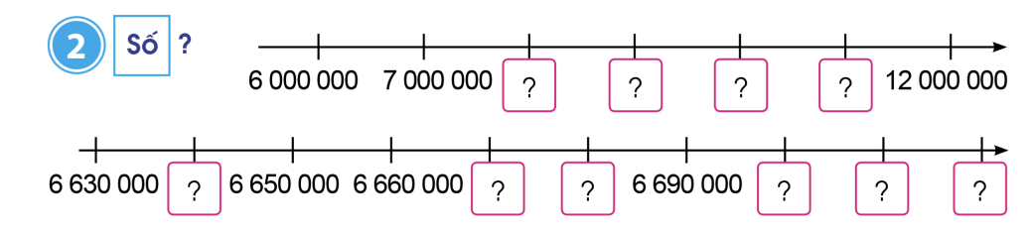  - 1 nhóm báo cáo kết quả  - H: khoảng cách giữa 2 vạch liền nhau trên tia số thứ nhất là bao nhiêu?  - Để điền đúng các ô trống trên tia số thứ nhất ta làm thế nào?  - H: khoảng cách giữa 2 vạch liền nhau trên tia số thứ hai là bao nhiêu?  - Để điền đúng các ô trống trên tia số thứ nhất ta làm thế nào?  - GV nhận xét, chốt đáp án đúng.  *Bài 3: cá nhân – nhóm 2  a.  - Gọi HS đọc yêu cầu bài tập  - HS chia sẻ nhóm đôi đọc số và cho biết chữ số 7 trong mỗi số thuộc hàng nào, lớp nào?  - Gọi 1-2 nhóm lên chia sẻ kết quả, nhóm khác nhận xét  b.  - Gọi HS đọc yêu cầu bài tập  - Hướng dẫn HS phân tích mẫu:  + Số 9 156 372 gồm mấy triệu, mấy trăm nghìn, mấy chục nghìn, mấy nghìn , mấy trăm, mấy chục, mấy đơn vị?  - Hãy viết số 9 156 372 thành tổng các triệu, trăm nghìn, chục nghìn, nghìn, trăm, chục, đơn vị.  - Gv nhận xét cách viết đúng, sau đó yêu cầu HS cả lớp làm các phần còn lại của bài.  - Cho HS làm bài cá nhân vào vở rồi đổi chéo vở trong nhóm bàn kiểm tra kết quả  c.  - Gọi HS đọc yêu cầu bài tập  - Mẫu: 32 000 000 viết là 32 triệu  + Số 32 000 000 được viết gọn như thế nào?  - Số 32 000 000 viết là 32 triệu là cách viết gọn kết hợp cả chữ số và lời nói, “triệu” lúc này được sử dụng giống như đơn vị  - Yêu cầu HS làm bài cá nhân vào vở  - GV nhận xét, chốt đáp án | - HS đọc  - HS làm bài cá nhân  - 2 HS làm bài trên bảng, lớp nhận xét  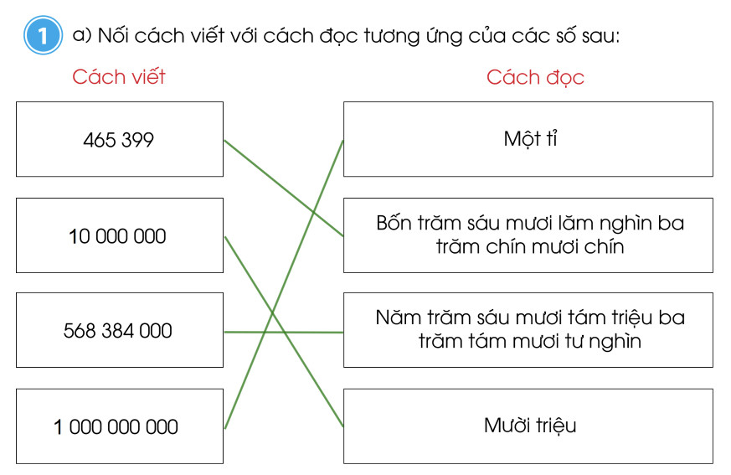  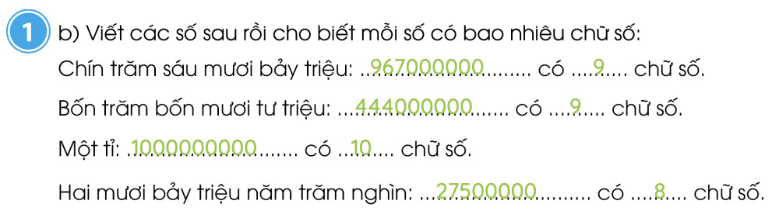  - HS lắng nghe  - HS đọc  - HS thảo luận nhóm 2  - 1 nhóm báo cáo kết quả, lớp nhận xét  - 1 000 000  - Đếm thêm 1 000 000  - 10 000  - Đếm thêm 10 000  - HS đọc  - HS chia sẻ nhóm 2:  3 720 598: ba triệu bảy trăm hai mươi nghìn năm trăm chín mươi tám; chữ số 7 trong số 3 720 598 thuộc hàng trăm nghìn, lớp nghìn.  72 564 000: bảy mươi hai triệu năm trăm sáu mươi tư nghìn; chữ số 7 trong số 72 564 000 thuộc hàng chục triệu, lớp triệu.  897 560 212: tám trăm chín mươi bảy triệu năm trăm sáu mươi nghìn hai trăm mười hai; chữ số 7 trong số 897 560 212 thuộc hàng triệu, lớp triệu.  - HS đọc  + Gồm 9 triệu, 1 trăm nghìn, 5 chục nghìn, 6 nghìn, 3 trăm, 7 chục, 2 đơn vị  9 156 372 = 9 000 000 + 100 000  + 50 000 + 6 000 + 300 + 70 + 2  - HS lắng nghe  - HS hoàn thành bài vào vở  - Sử dụng đơn vị triệu  - 32 triệu  - HS lắng nghe  - 1 HS lên bảng trình bày, lớp nhận xét  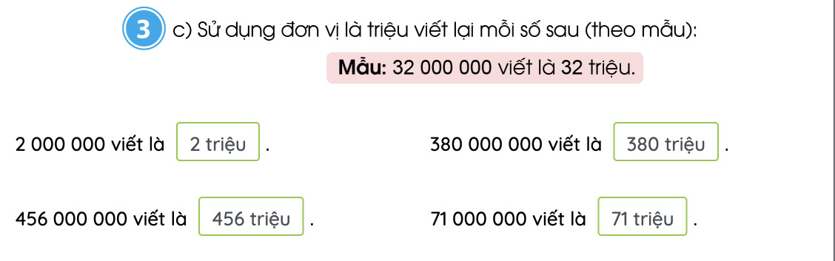
C. HOẠT ĐỘNG VẬN DỤNG, TRẢI NGHIỆM
* Mục tiêu:
- HS biết thêm cách đọc số trong 1 số bản tin
 | 3. Vận dụng, trải nghiệm  * Bài 4: Lớp  - GV gọi HS đọc thông tin trong sách giáo khoa  - Tổ chức cho HS chia sẻ trong nhóm bàn, ghi lại những số mà em đọc được trong 2 bản thông tin.  - Gọi HS báo cáo những số em đọc được trong 2 bản tin  - Em có nhận xét gì về cách viết số trong 2 bản tin đó?  - Để viết số có nhiều chữ số, ta có mấy cách viết số?  *Củng cố, dặn dò:  - Dặn hs chuẩn bị bài tiếp theo: Các số có nhiều chữ số (tiếp theo) | - HS đọc yêu cầu bài tập  - HS thảo luận nhóm và ghi lại các số đọc được  - 2021; 920 000; 66 triệu  - Có số được viết bằng những chữ số; có số được viết gọn bằng cả chữ số và lời nói

TIẾT 13 - BÀI 9: SO SÁNH CÁC SỐ CÓ NHIỀU CHỮ SỐ

I. YÊU CẦU CẦN ĐẠT
1. Năng lực đặc thù
- Năng lực giải quyết vấn đề toán học: So sánh được các số có nhiều chữ số
- Năng lực tư duy và lập luận toán học: Biết cách so sánh các số có nhiều chữ số trong 2 trường hợp hai số không cùng số chữ số và hai số có cùng số chữ số.
2. Năng lực chung
- Tự chủ và tự học: HS tích cực, chủ động suy nghĩ để hoàn thành các bài tập
- Giao tiếp và hợp tác: Trao đổi, thảo luận với bạn về cách so sánh các số có nhiều chữ số.
3. Phẩm chất
- Hình thành sự chăm chỉ, ý thức trách nhiệm đối với bản thân và tập thể, biết giúp đỡ bạn khi bạn gặp khó khăn trong quá trình luyện tập thực hành so sánh các số có nhiều chữ số.
II. ĐỒ DÙNG DẠY HỌC
- Giáo viên: tranh khởi động, các bảng ghi các hàng từ hàng trăm nghìn đến hàng đơn vị;
- Học sinh: SHS, vở bài tập, bộ đồ dùng toán 4.
III. CÁC HOẠT ĐỘNG DẠY HỌC CHỦ YẾU
TG | HOẠT ĐỘNG CỦA GIÁO VIÊN | HOẠT ĐỘNG CỦA HỌC SINH
A. Hoạt động Mở đầu
*Mục tiêu:
- Cho HS ổn định tổ chức đầu giờ, tạo tâm thế vui tươi, phấn khởi kết nối với bài học
- Khởi động: Ôn lại các kiến thức đã học và phát triển được các năng lực: đọc, viết các số có nhiều chữ số, qua đó HS phát triển được các năng lực đó là năng lực giao tiếp toán học
- Kết nối: Giới thiệu bài mới: So sánh các số có nhiều chữ số
* Cách thực hiện: Tổ chức trò chơi: “Hái sao”
 | 1. Khởi động (5’)  - Tổ chức cho HS chơi trò chơi: “Hái sao”  *Luật chơi: Chia lớp thành 2 đội chơi, mỗi đội sẽ lần lượt hái những ngôi sao và trả lời câu hỏi, mỗi 1 câu trả lời đúng đội đó giành được 10 điểm, trả lời sai không được điểm và đội còn lại được trả lời và chọn sao.  - GV tổng kết trò chơi và tuyên dương đội thắng cuộc.  *Kết nối:  - Gv chiếu màn hình cho HS :  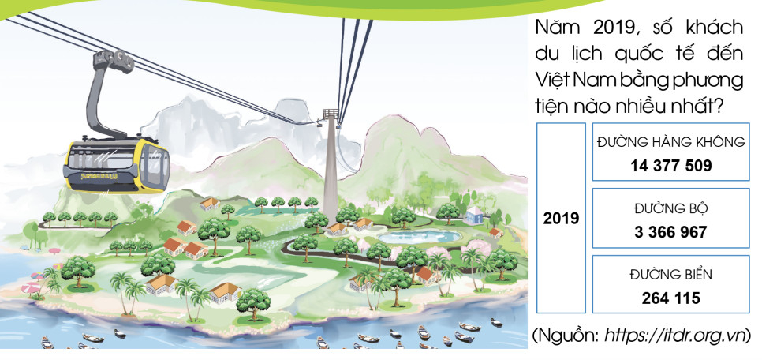  - Yêu cầu HS quan sát và đọc thông tin trong tranh.  - Làm thế nào để ta biết được năm 2019 số khách du lịch quốc tế đến Việt Nam bằng phương tiện nào nhiều nhất?  - Bài học hôm nay sẽ giúp các con giải quyết câu hỏi này, cô trò mình cùng tìm hiểu bài học hôm nay: So sánh các số có nhiều chữ số.  - GV ghi bảng tên bài. | - HS tham gia trò chơi  + Đọc các số: 90 050 115: chín mươi triệu không trăm năm mươi nghìn một trăm mười lăm.  + Viết số sau thành tổng: 23 917 002  23 917 002 = 20 000 000 + 3 000 000 + 900 000 + 10 000 + 7 000 + 2  + Viết số gồm: 8 chục triệu, 5 trăm nghìn, 3 nghìn, 2 chục, 4 đơn vị:  80 503 024  + Viết số : 1 tỉ: 1 000 000 000  - HS quan sát  - HS đọc thông tin  - Cần so sánh số khách du lịch quốc tế đến Việt Nam trên các phương tiện có trong bảng.  - HS ghi bài vào vở
B. HOẠT ĐỘNG HÌNH THÀNH KIẾN THỨC
*Mục tiêu:
- So sánh được các số có nhiều chữ số trong cả 2 trường hợp: so sánh 2 số có số chữ số khác nhau và so sánh 2 số có số chữ số bằng nhau.
- Các NL được phát triển qua hoạt động này gồm: NL giao tiếp toán học, NL tư duy và lập luận toán học
 | 2. Hình thành kiến thức mới  a. So sánh hai số không có cùng số chữ số:  - GV đưa ví dụ:  So sánh 264 115 và 3 366 967  - H: Em có nhận xét gì về số chữ số của 2 số trên?  - Theo em, số nào lớn hơn?  - Gv nhận xét đưa kết luận:  264 115 < 3 366 967 (vì 6 chữ số ít hơn 7 chữ số)  - Muốn so sánh hai số không có cùng số chữ số ta làm thế nào?  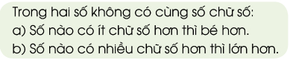  a. So sánh hai số có cùng số chữ số:  - GV đưa ví dụ:  So sánh 217 466 và 213 972  - H: Em có nhận xét gì về số chữ số của 2 số trên?  - HS phân tích số theo bảng ghi các hàng từ hàng trăm nghìn đến hàng đơn vị.  - Em hãy so sánh từng cặp số trên cùng 1 hàng tính từ trái sang phải của 2 số trên và rút ra kết luận?  - GV nhận xét, kết luận:  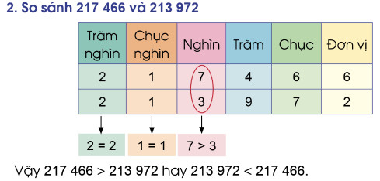  - Từ ví dụ trên, theo em, muốn so sánh hai số có cùng số chữ số, ta so sánh như thế nào?  - GV nhận xét, đưa ra quy tắc so sánh hai số có cùng số chữ số:  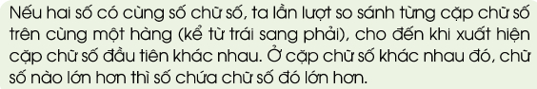 | - HS quan sát  - Số 264 115 có 6 chữ số và 3 366 967 có 7 chữ số  - 264 115 < 3 366 967  - HS trả lời: Trong hai số không có cùng số chữ số, số nào có ít chữ số hơn thì bé hơn, số nào có nhiều chữ số hơn thì lớn hơn.  - HS quan sát  - Đều cùng có 6 chữ số  - Ở hàng nghìn có 7 > 3 nên số  217 466 > 213 972.  - HS lắng nghe  - Muốn so sánh hai số có cùng số chữ số, ta lần lượt so sánh từng cặp chữ số trên cùng một hàng (kể từ trái sang phải), cho đến khi xuất hiện cặp chữ số đầu tiên khác nhau. Ở cặp chữ số đầu tiên đó, chữ số nào lớn hơn thì số chứa chữ số đó lớn hơn.
C. HOẠT ĐỘNG LUYỆN TẬP, THỰC HÀNH
*Mục tiêu:
- So sánh được các số có nhiều chữ số trong cả 2 trường hợp hai số không cùng số chữ số và hai số có cùng số chữ số.
- Sắp xếp được các số theo thứ tự từ bé đến lớn hoặc từ lớn đến bé.
- Các NL được phát triển qua hoạt động này gồm: NL giao tiếp toán học, NL tư duy và lập luận toán học
 | 3. Luyện tập, thực hành  *Bài 1: cá nhân  - Gọi HS đọc yêu cầu bài tập  - Tổ chức cho HS làm bài cá nhân  - Gọi 1 HS điền bảng, lớp nhận xét  - GV nhận xét chốt đáp án  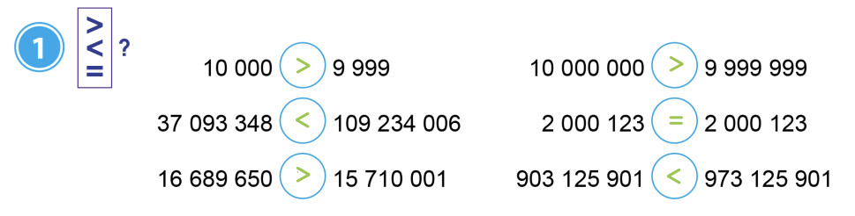  *Bài 2: cá nhân – nhóm 2  - GV gọi HS đọc yêu cầu bài tập  - HS làm bài vào vở bài tập rồi trao đổi kết quả với bạn cùng bàn  - Gọi 1-2 nhóm báo cáo kết quả, lớp nhận xét  - GV nhận xét, chốt đáp án | - HS đọc  - HS làm bài  - 1 HS lên bảng, lớp nhận xét  - HS lắng nghe, quan sát  - HS đọc  - HS làm bài vài vở  - 1-2 nhóm báo cáo kết quả, lớp nhận xét  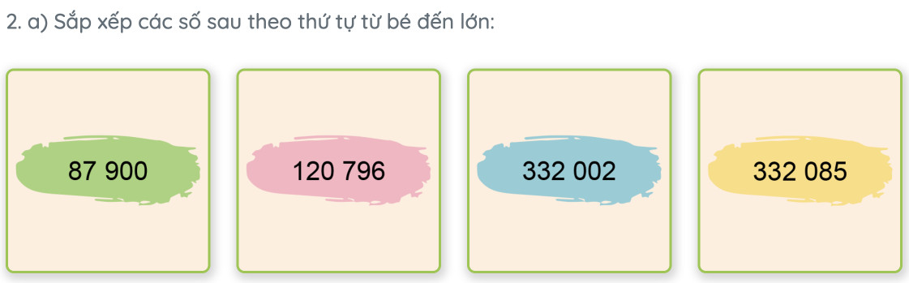  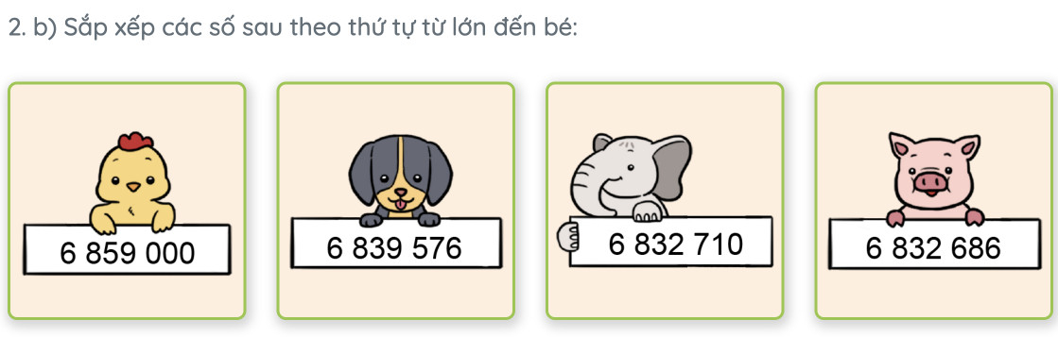- - HS lắng nghe
D. HOẠT ĐỘNG VẬN DỤNG, TRẢI NGHIỆM
* Mục tiêu
- Ôn tập lại cách so sánh các số có nhiều chữ số
 | 4. Vận dụng, trải nghiệm  - Đọc số tiền trên hoá đơn điện tháng 6 và 7 rồi so sánh số tiền điện giữa 2 tháng  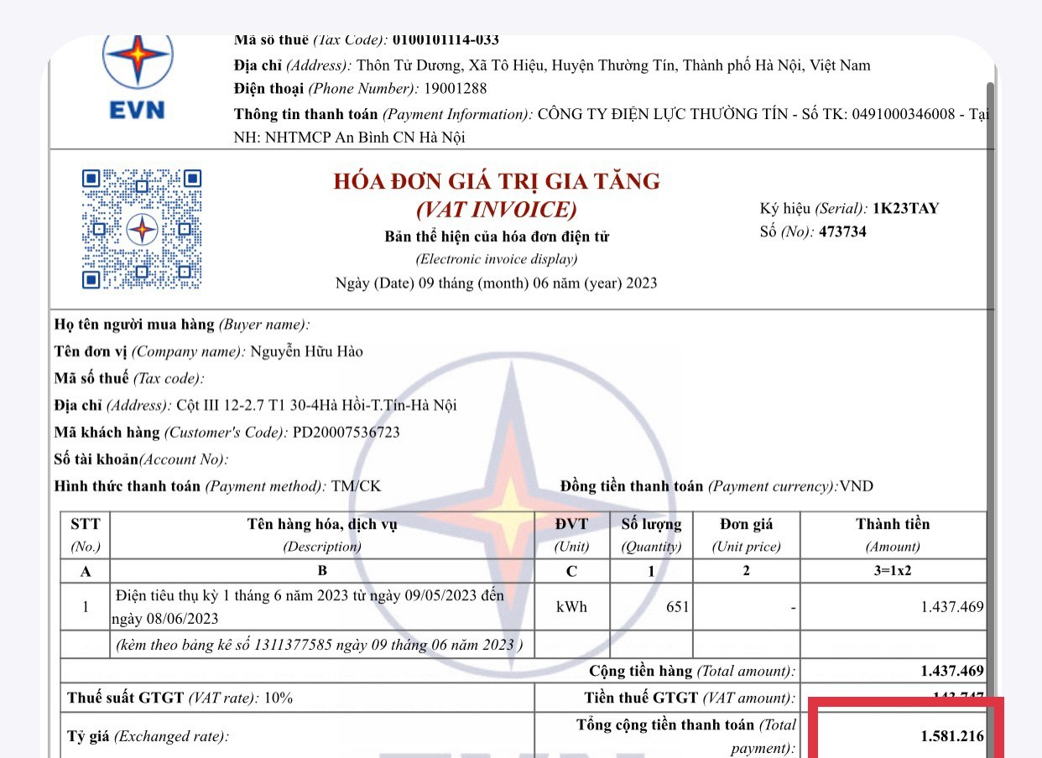  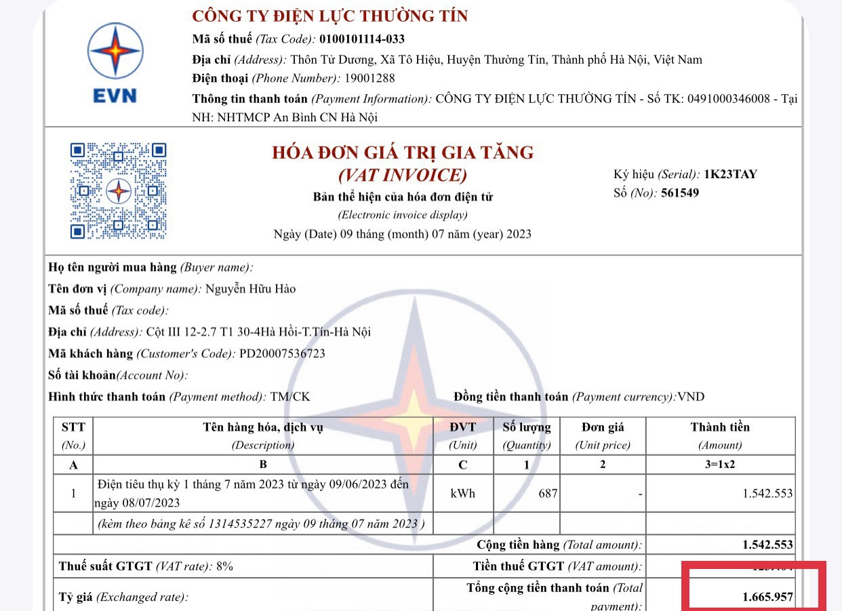  - Em có nhận xét gì về số tiền trên mỗi hoá đơn tiền điện? Nêu 1 số cách tiết kiệm điện trong mùa hè?  - Nhận xét tiết học.  - Dặn HS chuẩn bị bài tiết học sau. | - HS thực hiện  + Số tiền điện tháng 6 là: một triệu năm trăm tám mươi mốt nghìn hai trăm mười sáu đồng.  + Số tiền điện tháng 7 là: một triệu sáu trăm sáu mươi lăm nghìn chín trăm năm mươi bảy đồng.  + Số tiền điện tháng 7 nhiều hơn số tiền điện tháng 6 (1 581 216 < 1 665 957)

BÀI 9: SO SÁNH CÁC SỐ CÓ NHIỀU CHỮ SỐ

I. YÊU CẦU CẦN ĐẠT
1. Năng lực đặc thù
- Năng lực giải quyết vấn đề toán học: So sánh được các số có nhiều chữ số
- Năng lực tư duy và lập luận toán học: Biết cách so sánh các số có nhiều chữ số trong 2 trường hợp hai số không cùng số chữ số và hai số có cùng số chữ số.
2. Năng lực chung
- Tự chủ và tự học: HS tích cực, chủ động suy nghĩ để hoàn thành các bài tập
- Giao tiếp và hợp tác: Trao đổi, thảo luận với bạn về cách so sánh các số có nhiều chữ số.
3. Phẩm chất
- Hình thành sự chăm chỉ, ý thức trách nhiệm đối với bản thân và tập thể, biết giúp đỡ bạn khi bạn gặp khó khăn trong quá trình luyện tập thực hành so sánh các số có nhiều chữ số.
II. ĐỒ DÙNG DẠY HỌC
- Giáo viên: tranh khởi động, các bảng ghi các hàng từ hàng trăm nghìn đến hàng đơn vị;
- Học sinh: SHS, vở bài tập, bộ đồ dùng toán 4.
III. CÁC HOẠT ĐỘNG DẠY HỌC CHỦ YẾU
TG | HOẠT ĐỘNG CỦA GIÁO VIÊN | HOẠT ĐỘNG CỦA HỌC SINH
A. Hoạt động Mở đầu
*Mục tiêu:
- Cho HS ổn định tổ chức đầu giờ, tạo tâm thế vui tươi, phấn khởi kết nối với bài học
- Khởi động: Ôn lại các kiến thức đã học và phát triển được các năng lực: So sánh được các số có nhiều chữ số, qua đó HS phát triển được các năng lực đó là năng lực giao tiếp toán học
- Kết nối: Giới thiệu bài: So sánh các số có nhiều chữ số
* Cách thực hiện: Tổ chức trò chơi: “Ai nhanh nhất?”
 | 1. Khởi động (5’)  - Tổ chức cho HS chơi trò chơi: “Ai nhanh nhất?”  - GV tổng kết trò chơi và kết nối, ghi tên bài học. | - Hs tham gia trò chơi
B. LUYỆN TẬP, THỰC HÀNH
*Mục tiêu:
- So sánh được các số có nhiều chữ số trong cả 2 trường hợp hai số không cùng số chữ số và hai số có cùng số chữ số.
- Các NL được phát triển qua hoạt động này gồm: NL giao tiếp toán học, NL tư duy và lập luận toán học
 | 3. Luyện tập, thực hành  *Bài 3: Cá nhân  - Gọi HS đọc yêu cầu bài tập  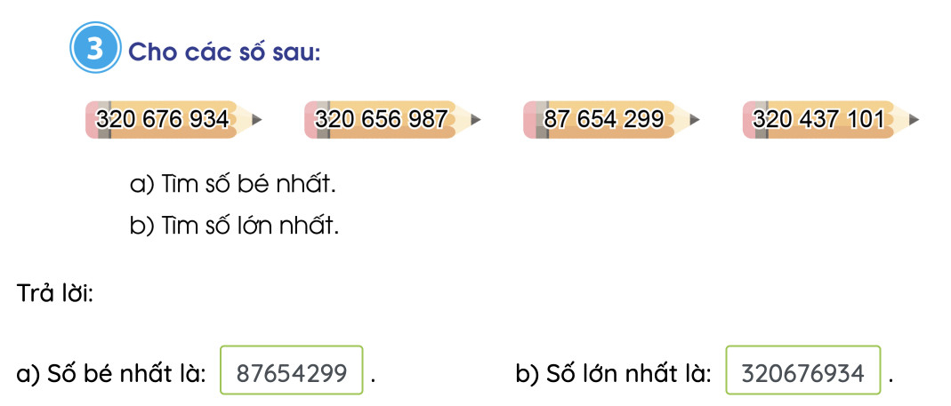  - Cho HS làm bài cá nhân vào vở  - Gọi 2 HS lên bảng làm bài  - GV nhận xét, chốt kết quả  *Bài 4: Nhóm 4  - Gọi HS đọc yêu cầu bài tập  - Cho HS thảo luận nhóm 4  - Gọi 1 đại diện nhóm báo cáo kết quả và chia sẻ cách làm  * Tại sao con điền chữ số 9 vào ô trống này?  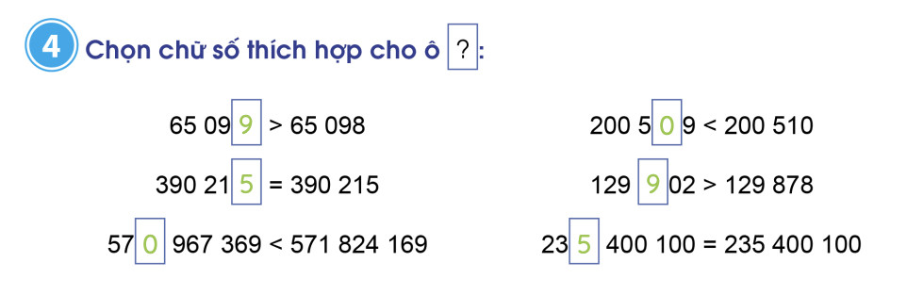  * Tại sao con điền chữ số 5 vào ô trống này?  - GV nhận xét.  *Bài 5: Cá nhân  - Gọi HS đọc yêu cầu bài tập  - Cho HS làm bài cá nhân vào vở  - Gọi 1 HS lên bảng làm bài  - GV nhận xét, chốt kết quả | - HS đọc  - HS làm bài vào vở  - 2 HS lên bảng làm bài, lớp nhận xét  - HS lắng nghe  - HS đọc  - HS thảo luận nhóm 4  - Số chứa ô trống lớn hơn số 65 098 mà ô trống này nằm ở hàng đơn vị nên con điền chữ số 9 vì 9>8  - Số chứa ô trống bằng số 235 400 100 mà ô trống này nằm ở hàng triệu nên con điền chữ số 5 vì 5=5  - HS đọc  - HS làm bài vào vở  - 1 HS lên bảng làm bài, lớp nhận xét  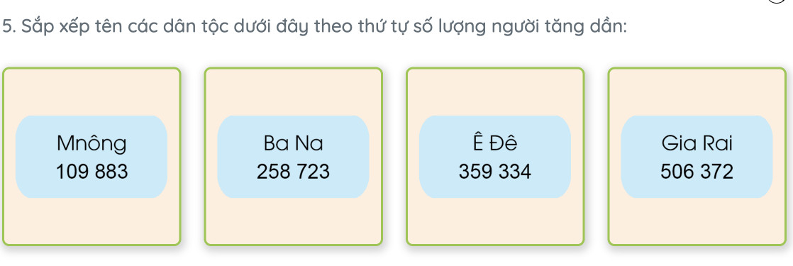  - HS lắng nghe
C. HOẠT ĐỘNG VẬN DỤNG, TRẢI NGHIỆM
* Mục tiêu
- Ôn tập lại cách đọc, viết số có nhiều chữ số, nhận biết và tổng hợp được thông tin rồi tìm ra số thích hợp
 | *Bài 6: Lớp  - Gọi HS đọc yêu cầu bài tập  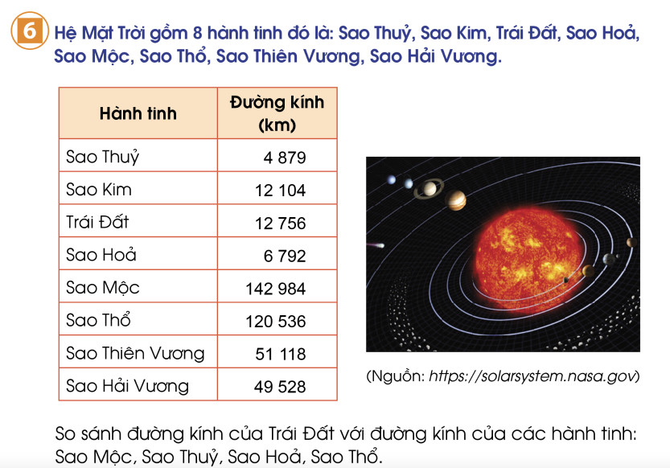  - Tổ chức lớp thảo luận nhóm 4 trao đổi về các thông tin trong bảng và so sánh đường kính của trái đất với đường kính của các hành tinh: Sao Mộc, Sao Thuỷ, Sao Hoả, Sao Thổ.  - Gv mời 1 nhóm lên bảng báo cáo kết quả, các nhóm còn lại nhận xét.  - GV nhận xét, chốt đáp án  *Củng cố, dặn dò:  - Hôm nay các con được học những gì?  - Nhận xét tiết học  - Dặn HS chuẩn bị bài sau | - HS đọc  - HS thảo luận nhóm  + Đường kính của trái đất là bao nhiêu? (12 756 km)  + Đường kính của sao Thuỷ là bao nhiêu? (4 879 km)  - Vì sao bạn biết đường kính của trái đất lớn hơn sao Thuỷ?  (vì 12 756 km > 4 879 km)  - Trong bảng trên, hành tinh nào có đường kính bé nhất? Hành tinh nào có đường kính lớn nhất? (Sao Thuỷ có đường kính bé nhất là 4 879 km; Sao Thổ có đường kính lớn nhất là 120 536 km)…  - 1 nhóm báo cáo kết quả, các nhóm còn lại nhận xét.  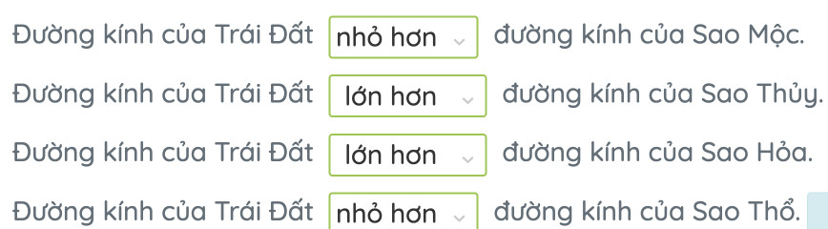  - HS lắng nghe  - HS trả lời

TIẾT 15 - BÀI 10: LÀM TRÒN SỐ ĐẾN HÀNG TRĂM NGHÌN
(TIẾT 1)
I. YÊU CẦU CẦN ĐẠT
1. Năng lực đặc thù
- Làm tròn được số đến tròn trăm, tròn nghìn, tròn chục nghìn, tròn trăm nghìn.
- Vận dụng được cách làm tròn số trong một số trường hợp đơn giản.
2. Năng lực chung
- Năng lực tự chủ và tự học: chủ động trả lời câu hỏi, làm bài tập;
- Năng lực giải quyết vấn đề và sáng tạo: Áp dụng yêu cầu làm tròn số trong các bài toán thực tế.
- Phát triển năng lực giao tiếp và hợp tác: lắng nghe, trả lời câu hỏi, làm bài tập;
3. Phẩm chất:
- Trách nhiệm: Có ý thức giúp đỡ lẫn nhau trong hoạt động nhóm để hoàn thành nhiệm vụ; - Chăm chỉ: Chịu khó học hỏi, chủ động hoàn thành các yêu cầu từ giáo viên.
II. ĐỒ DÙNG DẠY HỌC
- Kế hoạch bài dạy, bài giảng PowerPoint.
- SGK và các thiết bị, tranh khởi động, hình vẽ các tia số như trong SGK, học liệu phục vụ cho tiết dạy.

III. CÁC HOẠT ĐỘNG DẠY HỌC CHỦ YẾU
TG | Hoạt động của GV | Hoạt động của học sinh
3’ | I. HĐ MỞ ĐẦU
 | * Khởi động  - GV tổ chức cho HS chơi trò Ghép đôi.  - GV chiếu 6 thẻ: 3 thẻ số (512 000;  1 060 000; 800) và 3 thẻ từ (số tròn nghìn, số tròn chục nghìn, số tròn trăm nghìn). Yêu cầu HS quan sát và dựa vào kiến thức đã học để tìm thẻ từ tương ứng với thẻ số.  - Cách chơi: 6 HS cầm 6 thẻ đi vòng tròn, cả lớp hát. Khi cô có hiệu lệnh Ghép đôi, ghép đôi, 2 bạn cầm thẻ từ, thẻ số tương ứng sẽ ghép lại với nhau.  - YC HS làm tròn số 512 000 đến hàng chục nghìn và giải thích cách làm.  - GV nhận xét, tổng kết, tuyên dương.  - GV dẫn dắt vào bài mới:  - GV cho HS quan sát tranh và 1 HS nêu nội dung.  + Tiền điện của gia đình cô gái trong tranh là bao nhiêu?  + Cô gái trong tranh đã trả người thu tiền điện bao nhiêu?  + Vì sao cô gái lại trả 300 000 đồng cho người thu tiền?  GV: Trên thực tế, chỉ còn tờ tiền mệnh giá 500 đồng nhưng cũng rất ít được sử dụng. Vì vậy cô gái đã làm tròn số tiền thành 300 000đồng.  + Con có biết cô ấy đã làm tròn số tiền đến hàng nào không?  * Kết nối:  - Vậy, cách làm tròn đến hàng trăm nghìn như thế nào, cô trò mình cùng tìm hiểu qua bài ngày hôm nay Bài 10. Làm tròn số đến hàng trăm nghìn.  - GV ghi bảng.  - YC HS mở SGK trang 26. | - HS quan sát.  - HS chơi.  - HS nêu.  - HS quan sát tranh và trả lời: Bức tranh cho biết một người đi thu tiền điện và một người nộp tiền điện.  + 299 460 đồng.  + 300 000 đồng.  + Vì cô ấy không có tiền lẻ đến 460 đồng.  + Cô gái đã làm tròn số tiền đến hàng trăm nghìn.  - HS lắng nghe.  - HS ghi vở.
15’ | 2. HĐ HÌNH THÀNH KIÊN THỨC
12’ | 1. HDHS cách làm tròn số đến hàng trăm nghìn  * Ví dụ: Làm tròn các số 320 000,  370 000 và 350 000 đến hàng trăm nghìn  - Gọi 1 HS đọc yêu cầu ví dụ.  + Các số đã cho có đặc điểm gì giống nhau?  + Dựa vào kiến thức cũ đã học về cách làm tròn số đến hàng nghìn, hàng chục nghìn,...các em hãy thảo luận nhóm 4 để tìm cách làm tròn các số trên đến hàng trăm nghìn.  - GV cho HS thảo luận nhóm 4 để thực hiện yêu cầu.  - GV đi quan sát giúp đỡ các nhóm.  - Gọi các nhóm chia sẻ kết quả của nhóm mình.  - Nếu nhóm 1 trình bày cách làm tròn bằng tia số thì GV bấm slide cho HS quan sát tia số (như SGK) để nhận ra vị trí các số so với số 300 000 và 400 000. Từ đó rút ra kết luận:  + Khi làm tròn số 320 000 đến hàng trăm nghìn, ta được số 300 000. Đây là trường hợp làm tròn lùi.  + Tương tự, GV hướng dẫn HS với trường hợp làm tròn số 370 000 đến hàng trăm nghìn và rút ra kết luận:  Khi làm tròn số 370 000 đến hàng trăm nghìn ta được số 400 000. Đây là trường hợp làm tròn tiến.  Còn với trường hợp số 350 000 thì sao, một bạn nêu lại cho cô cách làm tròn?  Tương tự cách làm tròn số đã học, đối với những số ở chính giữa của hai số tròn trăm nghìn liên tiếp, ta sẽ làm tròn tiến.  GV chiếu slide Quy ước: Khi làm tròn số 350 000 đến hàng trăm nghìn, ta làm tròn tiến được số 400 000.  - Không phải lúc nào chúng ta cũng có tia số để quan sát, vậy ai còn cách nào nữa để làm tròn số đến hàng trăm nghìn?  - GV nhận xét, chốt đáp án và cách làm:  - Gọi 1 HS nêu lại cách làm tròn một số đến hàng trăm nghìn.  - GV chốt cách làm tròn đến hàng trăm nghìn, nhấn mạnh khi nào thì được làm tròn tiến và khi nào cần làm tròn lùi:  + Cách 1: Dựa vào vị trí các số trên tia số. (GV chiếu slide và gọi HS đọc.)  Bước 1: Xác định chữ số chỉ hàng cần làm tròn.  Bước 2: Đếm tiếp số tròn trăm nghìn tiếp theo. (300 000 -> 400 000)  Bước 3: So sánh số đã cho với 2 mốc vừa đếm thì làm tròn đến mốc gần hơn.  Vậy, để làm tròn đến hàng trăm nghìn, ta có 3 thao tác như trên.  + Cách 2: Dựa vào giá trị chữ số hàng chục nghìn: (chiếu slide tia số đã cho và thêm hiệu ứng bôi đỏ chữ số hàng trăm nghìn, bôi xanh/ nháy chữ số hàng chục nghìn).  Khi làm tròn số đến hàng trăm nghìn, ta xét chữ số hàng chục nghìn. Nếu chữ số hàng chục nghìn bé hơn 5 thì làm tròn xuống (lùi), tức là ta giữ nguyên chữ số hàng trăm nghìn của số đó. Còn lại nếu chữ số hàng chục nghìn là từ 5 trở lên thì ta làm tròn lên (tiến), tức là tăng chữ số hàng trăm nghìn thêm 1.  Lưu ý: Không yêu cầu học sinh thuộc lòng như một quy tắc.  Chuyển: Vừa rồi, các con đã biết cách làm tròn số đến hàng trăm nghìn. Bây giờ, chúng ta cùng chuyển sang Hoạt động thực hành, luyện tập.  3. HĐ THỰC HÀNH - LUYỆN TẬP  Bài 1: (Làm việc cá nhân)  - Gọi 1 HS đọc bài 1.  - Gọi 5 HS đọc nối tiếp 5 số.  ? Tìm điểm giống nhau của 5 số này.  - GV yêu cầu HS thực hiện cá nhân vào phiếu học tập.  PHIẾU HỌC TẬP  Làm tròn các số sau đến hàng trăm nghìn  Số Làm tròn đến hàng trăm nghìn  340 000  270 000  850 000  9 360 000  6 710 000  - HS làm vào phiếu.  * Chữa bài  - GV tổ chức cho HS chơi Tiếp sức.  - Cách chơi:  + Tổ 1,2 cử ra 5 thành viên tham gia vào Đội Mặt Trời.  + Tương tự như vậy, tổ 3,4 cử ra 5 thành viên tham gia vào Đội Mặt Trăng.  Trong thời gian 1’, các thành viên sẽ lần lượt lên và viết kết quả vào phiếu trên bảng. Đội làm đúng và nhanh sẽ giành chiến thắng.  - GV gọi đại diện Đội ... đọc bài làm.  - GV gọi HS nhận xét.  - GV nhận xét, chốt đáp án. KL KQ của đội còn lại.  * Khai thác:  - Làm tròn số 340 000 đến hàng trăm nghìn con được số 300 000. Con đã làm như thế nào, hãy chia sẻ với các bạn.  - Số 6 710 000 sẽ làm tròn tiến hay làm tròn lùi? Vì sao?  - Gọi HS nêu lại 2 cách làm tròn đến hàng trăm nghìn. (2-3 HS nêu)  - Chuyển: Chúng mình cùng sang bài số 2 nào.  Bài 2: (Làm việc nhóm 4)  - Gọi 1 HS đọc yêu cầu bài 2.  - GV yêu cầu HS hoàn thành phiếu học tập trong nhóm 4, thời gian 3’.  PHIẾU HỌC TẬP  Làm tròn các số sau đến hàng chục nghìn, hàng trăm nghìn  Số Làm tròn đến  Hàng chục nghìn Hàng trăm nghìn  675 900  23 414 120  407 158 032  * Chữa bài & Khai thác: (Soi phiếu)  - GV mời 1 nhóm lên chia sẻ, giao lưu với cả lớp theo các nội dung sau:  + Giải thích cách làm tròn đế hàng trăm nghìn của số 675 900.  + Giải thích cách làm tròn đến hàng chục nghìn của số 23 414 120.  + Giải thích cách làm tròn đến hàng trăm nghìn của số 407 158 032.  - Yêu cầu HS so sánh số chữ số 0 ở tận cùng của các số ở 2 cột.  ? Tại sao các số được làm tròn đến hàng trăm nghìn lại có 5 chữ số 0 ở tận cùng.  - GV yêu cầu HS nêu lại cách làm tròn số.  - Lưu ý: Khi làm tròn số, yêu cầu HS chú ý xác định đúng vị trí của chữ số chỉ hàng cần làm tròn và chữ số của hàng kề dưới.  Chuyển: Qua 2 bài tập vừa rồi, các con đã thực hành về làm tròn số. Chúng ta cùng chuyển sang Hoạt động vận dụng. | + Các số này đều là số tròn chục nghìn.  - HS lắng nghe, thực hiện  - HS thảo luận nhóm 4.  - Đại diện các nhóm báo cáo.  Dự kiến  - Nhóm 1: Nêu KQ và giải thích cách làm dựa vào tia số.  + Ta thấy: Số 320 000 gần với số 300 000 hơn số 400 000.  Vậy: Khi làm tròn số 320 000 đến hàng trăm nghìn, ta được số 300 000.  + Ta thấy: Số 370 000 gần với số 400 000 hơn số 300 000.  Vậy: Khi làm tròn số 370 000 đến hàng trăm nghìn, ta được số 400 000.  + Ta thấy: Số 350 000 cách đều hai số 300 000 và 400 000  Quy ước: Khi làm tròn số  350 000 đến hàng trăm nghìn, ta được số 400 000.  - HS quan sát  - Nhóm 2 nêu: Nhóm con căn cứ vào chữ số hàng chục nghìn, nếu bé hơn 5 thì làm tròn lùi (xuống), còn lại thì làm tròn tiến (lên).  - HS theo dõi.  - HS nêu theo ý hiểu.  - HS lắng nghe.  - 1 HS đọc.  - HS quan sát  - HS lắng nghe.  - HS lắng nghe.  - HS đọc bài 1.  - HS đọc nối tiếp.  - HS nêu: Đều có 4 chữ số 0 ở tận cùng/ đều là số tròn chục nghìn.  - HS thực hiện.  - Đội ... đọc bài làm.  - HS nhận xét.  - HS lắng nghe.  - HS: Khi làm tròn số 340 000 đến hàng trăm nghìn, ta thấy số 340 000 gần với số 300 000 hơn là với số 400 000. Vì vậy, làm tròn số 340 000 đến hàng trăm nghìn, ta được số 300 000. (gọi là làm tròn lùi.)  - HS: khi làm tròn số 6 710 000 đến hàng trăm nghìn, ta thấy nó gần số 6 700 000 hơn. Vì vậy, làm tròn số 6 710 000 đến hàng trăm nghìn, ta được số 6 700 000. (gọi là làm tròn lùi.)  - 2-3 HS nêu.  - HS đọc bài 2.  - HS lắng nghe.  - 2 HS đại diện nhóm lên chia sẻ nối tiếp.  - Làm tròn tiến.  - Làm tròn lùi.  - Làm tròn tiến.  - Các số ở cột làm tròn đến hàng chục nghìn có 4 chữ số 0 ở tận cùng; nhưng các số ở cột làm tròn đến hàng trăm nghìn có 5 chữ số 0 ở tận cùng.  - Vì sau chữ số hàng trăm nghìn có 5 hàng đều là các chữ số 0.  - HS nêu theo ý hiểu.  Dự kiến: Em sẽ xác định chữ số ở hàng cần làm tròn, sau đó em quan sát tiếp chữ số của hàng kề dưới, nếu chữ số đó bé hơn 5 thì làm tròn lùi (xuống), còn lại thì làm tròn tiến (lên).
5’ | 3. HĐ VẬN DỤNG
 | - GV chiếu cho HS xem hóa đơn tiền điện:  1 263 724 đồng.  - Yêu cầu HS đọc số tiền trên hóa đơn.  - Hãy giúp cô làm tròn số tiền trên hóa đơn đến các hàng đã học.  - GV viết nhanh các KQ HS vừa làm tròn lên bảng.  ? Trong các cách làm tròn trên, cách nào hợp lí nhất? Vì sao?  - Khi thanh toán tiền, nếu chuyển khoản thì chúng ta có thể chuyển chính xác số tiền trên hóa đơn. Còn thanh toán bằng tiền mặt, chúng ta nên làm tròn tiến, thường là làm tròn đến hàng nghìn đồng.  - GV: Trong thực tế, có rất nhiều trường hợp chúng ta phải làm tròn số. Ví dụ như khi ước lượng về độ dài quãng đường, khối lượng, diện tích, dân số, số lượng sự vật... Tiết học sau, cô trò mình tiếp tục luyện tập thêm nhé.  - GV nhận xét tiết học, dặn dò HS tìm hiểu giá cả một số mặt hàng thông dụng hoặc chuẩn bị một số hóa đơn gia đình mình đã thanh toán để chia sẻ trong tiết sau. | - HS quan sát.  - HS đọc.  - Thưa cô con làm tròn đến hàng trăm nghìn: 1 300 000  - Thưa cô, con làm tròn đến hàng trăm: 1 263 700  - Thưa cô, con làm tròn đến hàng chục: 1 263 720  - Thưa cô, con làm tròn đến hàng chục nghìn: 1 260 000  - Thưa cô, con làm tròn đến hàng nghìn: 1 263 000  - HS nêu theo ý hiểu.

